西安电子科技大学
考试时间 120 分钟
试 题
题号 | 一 | 二 | 三 | 四 | 五 | 六 | 七 | 总分
分数
1.考试形式：闭卷； 2.本试卷共 七 大题，满分100分.
班级 学号 姓名 任课教师
一、填空题（每小题4分，共20分）
- 设函数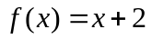，则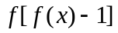=___________________。
- 设是可导函数，则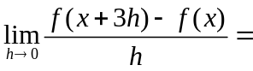____________________。
- 设函数在点处连续，且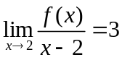，则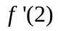=____________。
- 设为函数的一个原函数，则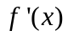=__________________。
- 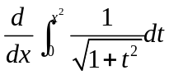=_____________________。
二、判断题（每小题4分，共20分）
- 设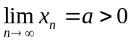，则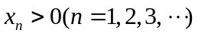。 （ ）
- 函数在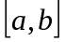上连续，则在上可积。 （ ）
- 如果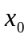是函数的极值点，则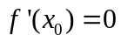。 （ ）
- 函数在上连续，则该函数一定能取得最大值和最小值。 （ ）
- 如果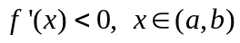，则在区间内单调递增。 （ ）
- 计算题（每题5分，共30分）

1. 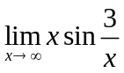 2. 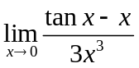

3. 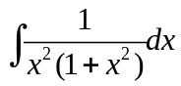 4. 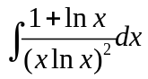

5. 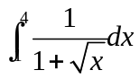 6. 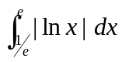
- （7分）求函数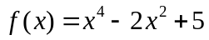在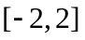上的最大值和最小值。

五、（7分)设在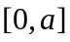上连续，在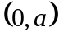内可导，且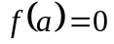，证明至少

存在一点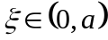，使得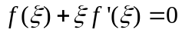。

六、（8分）求抛物线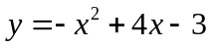及其在点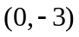和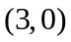处的切线所围成

的图形的面积。

七、（8分）设在上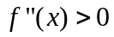，证明函数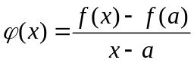在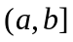上
是单调增加的。

